INFORME DE LA COMISIÓN ESPECIAL SOBRE RECURSOS HÍDRICOS, DESERTIFICACIÓN Y SEQUÍA, recaído en el proyecto de ley, en primer trámite constitucional, iniciado en moción de las Senadoras señoras Muñoz y Allende y de los Senadores señores Guillier, Harboe y Pizarro, sobre el uso de agua de mar para desalinización.

BOLETÍN Nº 11.608-09
____________________________________

HONORABLE SENADO:

La Comisión Especial sobre Recursos Hídricos, Desertificación y Sequía emite el informe referido al proyecto de ley mencionado, que se inició en moción de las Senadoras señoras Adriana Muñoz D´Albora e Isabel Allende Bussi y de los Senadores señores Alejandro Guillier Álvarez, Felipe Harboe Bascuñán y Jorge Pizarro Soto.

El proyecto de ley fue discutido sólo en general, en virtud de lo dispuesto en el artículo 36 del Reglamento de la Corporación.

-------

OBJETIVOS DEL PROYECTO

Establecer que las aguas resultantes del proceso de desalinización constituyen bienes nacionales de uso público.

Crear una Estrategia Nacional de Desalinización, con la finalidad de establecer las orientaciones y prioridades en el uso del agua de mar y la instalación de plantas desalinizadoras.

Modificar el procedimiento de solicitud y caducidad de las concesiones marítimas y establecer la prevalencia del uso de las aguas para el consumo humano, doméstico, el saneamiento y la mantención de un caudal ecológico en los acuíferos.

-------

A una o más de las sesiones en que la Comisión estudió esta iniciativa de ley asistieron, además de sus miembros, la Directora General de Obras Públicas, señora Mariana Concha, acompañada por la asesora en materia de aguas, señora Magaly Espinosa, el jefe de gabinete, señor Francisco López, el asesor legislativo del Ministerio de Obras Públicas, señor Felipe Hermosilla y los asesores de la Dirección de Obras Hidráulicas, señora Náyade Vásquez, señor Claudio Darrigrandi y señor Fernando Pizarro. El jefe de la División Jurídica de la Subsecretaría para las Fuerzas Armadas, señor Cristián García-Huidobro Correa, acompañado por la abogada, señora Valentina Kappés Casali. El investigador de la Biblioteca del Congreso Nacional, señor Eduardo Baeza. La asesora del Ministerio Secretaría General de la Presidencia, señora Javiera Garrido. El asesor legislativo del Ministerio de Defensa Nacional, señor Alberto Jara El procurador legislativo de la Fundación Jaime Guzmán, señor Matías Quijada. El investigador del Centro del Agua para Zonas Áridas y Semiáridas para América Latina y el Caribe (CAZALAC), señor Elir Rojas. Asesores Parlamentarios: de la Senadora Muñoz, la señora Andrea Valdés y el señor Luis Díaz. De la Senadora Provoste, el señor Rodrigo Vega. De la Senadora Ebensperger, el señor Patricio Cuevas. Del Senador Castro, el señor Leonardo Contreras, del Comité Partido Socialista, la señora Melissa Mallega y del Comité Partido Por la Democracia, señor Gabriel Muñoz. El abogado del Estudio Jurídico Silva y Molina, señor Juan Molina.

-------

ANTECEDENTES

Para el debido estudio de esta iniciativa legal, se han tenido en consideración, entre otros, los siguientes:

I.- ANTECEDENTES JURÍDICOS

-El numeral 23 del artículo 19 de la Constitución Política de la República, que establece la libertad para adquirir el dominio de toda clase de bienes, excepto aquellos que la naturaleza ha hecho comunes a todos los hombres o que deban pertenecer a la Nación.

-El decreto con fuerza de ley N° 340, de 1960, del Ministerio de Hacienda, sobre concesiones marítimas.

II.- ANTECEDENTES DE HECHO

La moción que inicia el proyecto de ley en análisis, entre sus fundamentos, expone las siguientes consideraciones.

En primer lugar, describe que la larga sequía que afecta a la zona norte y central del país, incluyendo a algunas comunas del sur, junto a las perspectivas científicas que indican una menor disponibilidad futura de agua, como consecuencia del cambio climático y la mayor demanda para el consumo humano y para fines productivos, ha generado la necesidad de evaluar el uso de agua de mar desalada.

En ese contexto, afirma que desde hace algunos años se han aprobado, sin mayor planificación, diversos proyectos de este tipo, lo que ha puesto las alertas respecto de la carencia de una normativa específica sobre esta materia que resguarde el bien común, asegurando su utilización sustentable en aras del interés nacional.

En efecto, la moción advierte que no resulta admisible que, respecto del agua de mar, se incurra en las mismas falencias que han llevado a la escasez y la concentración de derechos de aprovechamiento sobre las aguas superficiales.

Agrega que, bajo la legislación vigente, los proyectos existentes basan su regulación en tres normas: el artículo 593 del Código Civil, que establece el dominio público de las aguas situadas en el interior de las líneas de base del mar territorial; la normativa aplicable al uso del borde costero, en lo que atañe a la instalación de plantas desaladoras y las concesiones marítimas; y, en tercer lugar, la regulación sectorial de carácter urbanístico, sanitario y ambiental que debe cumplirse con el objeto de materializar los proyectos destinados a la desalación.

En razón de ello, la iniciativa expone que, ante la inexistencia de una regulación específica, la normativa general sobre uso del borde costero ha ido definiendo un estatuto para este tipo de plantas que presenta vacíos e imperfecciones en materias tales como la determinación de la naturaleza jurídica del resultado del proceso de desalación, esto es, la titularidad sobre el agua desalada resultante.

Sobre este punto la iniciativa expone las teorías existentes en la materia. Al efecto, describe que algunos autores consideran que, atendido el carácter artificial de estas aguas y su clara vinculación con una actividad de producción, y con la finalidad de incentivar esta práctica, sería conveniente posibilitar su tráfico jurídico y la consiguiente posibilidad de obtener beneficios económicos de ella. Por su parte, otro sector de la doctrina, añade la moción, propone establecer que el agua sigue siendo de dominio público marítimo-terrestre, aunque se puede hacer libre uso de la misma por el desalador, o contemplar que la desalación transforma el agua, la que se vuelve un producto industrial libremente apropiable por el transformador, de modo que la naturaleza jurídica del agua será la de su titular y su destino. En consecuencia, si su titular es público, y su destino un uso de servicio público, también tendrá este carácter el agua resultante.

Seguidamente, la moción expone la regulación contenida en la legislación española, que constituye un referente sobre esta regulación considerando que la Comunidad de Canarias, mediante la ley 12/1990 y su reglamento del 2002, generó el primer intento regulatorio en materia de desalación en la península ibérica, que consideraba dicha actividad como un servicio público.

Asimismo, la legislación española en materia de aguas, que data de 1999, declaró como dominio público hidráulico las aguas provenientes de la desalación una vez que, fuera de la planta, se incorporen a cualquiera de los restantes acuíferos o caudales que forman parte de dicho dominio. Del mismo modo, estableció que cualquier persona física o jurídica podrá desarrollar actividades de desalación de agua de mar, con las correspondientes autorizaciones administrativas respecto a los vertidos que procedan, las condiciones de incorporación al dominio público hidráulico y los requisitos de calidad, según los usos a que se destine el agua.

Sin embargo, añade que dicha regulación no consideró que el agua producida por la desalación habitualmente se consumía. Asimismo, surgió la necesidad de establecer normas específicas en materia de operación y explotación de las obras y las instalaciones de desolación de interés general.

En razón de dicha experiencia, la iniciativa propone establecer normas específicas en lo que respecta al derecho a captar agua marina para su utilización y el régimen jurídico aplicable al producto de la desalación, esto es, al agua desalada.

En lo que atañe al derecho a captar agua marina para su utilización en el proceso de desalación, expone que, en la actualidad, ello ha sido regulado a propósito del otorgamiento de concesiones marítimas. Habida cuenta de ello, añade, se ha sostenido que se trata de un uso común y que la abundancia de este elemento permite que de su utilización no resulte merma ni afecte el uso de otros.

Sin embargo, añade que, en rigor, se trataría de una concesión para la ocupación de un bien inmueble, consistente en el lecho marino y la zona marítimo-terrestre, lo que no debe ser confundido con una concesión de aprovechamiento de un bien mueble -el agua marina-, que implica un proceso industrial de transformación artificial del agua marina. En consecuencia, sostiene que no cabe entender que la concesión de ocupación del inmueble incluye también la concesión del aprovechamiento consuntivo del agua marina como recurso natural.

Dicha problemática, afirma, genera la necesidad de clarificar si la concesión marítima autoriza el aprovechamiento consuntivo de agua marina y las características o limitaciones de ello.

En cuanto al régimen jurídico aplicable al producto de la desalación -es decir, al agua desalada-, describe como las principales teorías jurídicas a aquella que le otorga al resultado el mismo carácter que tenga su titular y el destino de uso y, por otra parte, aquella que sugiere la existencia de una apropiación por el productor, en razón de la intervención del modo de adquirir accesión, en su variante de especificación, producto que el producto tiene un mayor valor que la materia prima.

Asimismo, el proyecto propone definir las orientaciones y prioridades en el uso del agua de mar, con la finalidad de compatibilizar los objetivos públicos y privados. A este respecto, describe que, aun cuando la actual normativa ha sido suficiente para la generación de algunos proyectos, resulta claramente inadecuada para un uso en mayor escala. En consecuencia, aboga para que el Estado asuma un rol decisivo para cautelar el bien común en el uso de un bien nacional de uso público, garantizando el uso eficiente del borde costero, evitando el daño ambiental y maximizando los beneficios para los usuarios.

Finalmente, propone considerar el riesgo ambiental a raíz del uso de agua de mar en mayor cantidad que la actual, la generación de sus derivados y las externalidades propias de la desalación, tal como la generación de salmueras.

-------

DISCUSIÓN EN GENERAL

El texto del proyecto de ley en informe consta de tres artículos permanentes.

El artículo 1° establece que el agua desalada que se obtiene del funcionamiento de las plantas desalinizadoras de aguas de mar constituirán un bien nacional de uso público que sólo puede ser aprovechado por los titulares de la concesión marítima en la cantidad y con la finalidad que fueron requeridos, debiendo restituir a uno o más acuíferos cualquier exceso en las condiciones adecuadas para no producir daño al medio ambiente

El artículo 2° contempla la creación de una Estrategia Nacional de Desalinización, que deberá establecer las orientaciones y prioridades en el uso del agua de mar y la instalación de plantas, con especial énfasis en consumo humano doméstico y el saneamiento y el uso eficiente, armónico y sustentable del borde costero.

El artículo 3° modifica el decreto con fuerza de ley N° 340, de 1960, del Ministerio de Hacienda, sobre concesiones marítimas, en lo que respecta al procedimiento de solicitud y caducidad de las concesiones marítimas, junto a la prevalencia del uso de las aguas para el consumo humano, doméstico, el saneamiento y la mantención de un caudal ecológico en los acuíferos.

SESIÓN CELEBRADA EL 7 DE AGOSTO DE 2018
Directora General de Obras Públicas,
señora Mariana Concha

La Directora General de Obras Públicas, señora Mariana Concha, realizó una presentación relativa a las iniciativas que, respectivamente, facultan al Estado para la creación de plantas desalinizadoras, correspondiente al Boletín N° 9.862-33, y regulan el uso de agua de mar para desalinización, correspondiente al Boletín N° 11.608-09.

Al iniciar su exposición, dio cuenta de la situación actual de la desalinización en Chile, incluyendo sus antecedentes generales, los procedimientos requeridos para la obtención de los permisos administrativos y el catastro de plantas por regiones.

Respecto de los antecedentes generales de la situación actual de la desalinización en Chile, sostuvo que el 97,5% del agua que existe en nuestro planeta es salada y sólo una cantidad inferior al 1% es apta para el consumo humano. Con el propósito de obtener una mayor cantidad de agua, explicó, las plantas desalinizadoras captan el agua de mar y la transforman eficientemente en agua apta para el consumo humano o para usos industriales y agrícolas, mediante una tecnología de separación del agua de las sales -denominado ósmosis inversa-, que permite la purificación del agua mediante el uso de membranas, lo que requiere una alta exigencia de energía. Dicho proceso considera, además, que los recursos hídricos susceptibles de desalinización son el agua de mar y el agua salobre de los acuíferos o de los cursos de agua superficiales situados en el continente.

En cuanto al funcionamiento de una planta desalinizadora, describió que se compone esencialmente de las aducciones de toma de agua de mar que parten en el borde costero y llegan a una planta desalinizadora; las aducciones para la descarga de salmuera desde la planta hasta el mar; y la planta desalinizadora que se ubica cerca del mar o más lejana en el territorio al interior, considerando las impulsiones que dependen de la distancia y altura de donde se requiere utilizar el agua desalinizada. Agregó que, del agua de mar captada, se utiliza el 45% y el 55% es agua de rechazo o salmuera, mientras que en aguas salobres se aprovecha entre el 75% y 80%, con un 20% a 25% de rechazo.

Acerca de la determinación del lugar de instalación de las plantas desalinizadoras, subrayó que se deben reunir un conjunto de condiciones estratégicas, tales como la disponibilidad y acceso a suministro energético de alta potencia, la geomorfología específica para instalar las aducciones que permitan optimizar las longitudes y elevaciones y la cercanía a los centros de abastecimiento de agua desalinizada.

Respecto a los permisos administrativos requeridos, explicó que los proyectos de construcción de plantas desalinizadoras requieren, entre otros, las correspondientes concesiones de terrenos fiscales -en caso de utilizar terrenos fiscales o la adquisición de terrenos privados-, permisos ambientales tales como la resolución de Calificación ambiental o Declaración, según el caso, y las servidumbres para el trazado de tuberías y permisos de edificación y obras, entre otras.

Asimismo, añadió, se debe considerar que el mar territorial, la playa y el terreno de playa hasta 80 metros son bienes nacionales de uso público sujetos al control, fiscalización y supervigilancia del Ministerio de Defensa y la Subsecretaría para las Fuerzas Armadas, y que los bienes nacionales situados al interior son de competencia del Ministerio de Bienes Nacionales, el que otorga la respectiva concesión salvo que se trate de predios privados.

La concesión marítima, agregó, se otorga para las aducciones, y la instalación de la planta generalmente se realiza fuera del borde costero, en base a solicitudes revisadas en la Comisión Regional de Uso de Borde Costero, cuya vigencia es de 10 a 50 años y se encuentran afectas a un pago de tarifas. En cuanto a las concesiones marítimas otorgadas a servicios fiscales como el Ministerio de Obras Públicas, se denominan destinaciones marítimas que no se encuentran afectas a ningún pago, con una vigencia hasta que se cumpla el objeto para el cual se otorgó.
Agregó que desde Arica hasta Coquimbo se emplazan un total de 19 concesiones marítimas vigentes destinadas a procesos de desalinización de agua, y existen 20 solicitudes en trámite con el mismo objeto.

En cuanto al catastro de plantas desalinizadoras, en el Sector Agua Potable, expuso el siguiente gráfico explicativo:

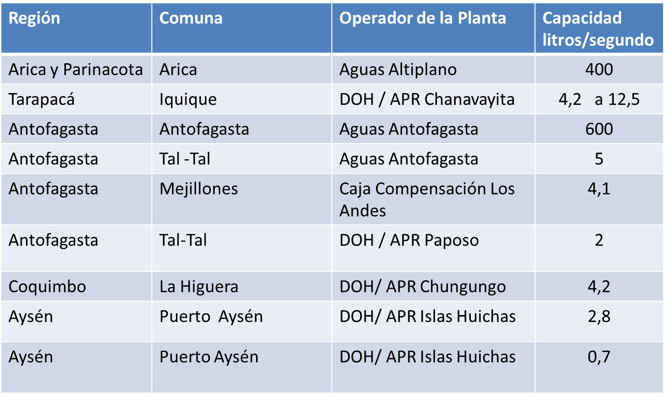

En el caso del catastro de plantas desalinizadoras operando en el Sector Minería, acompañó la siguiente información:

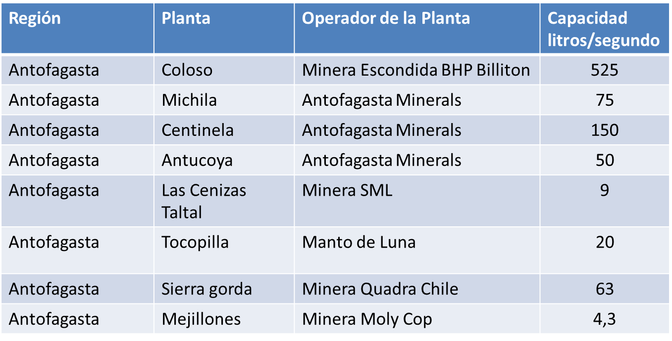

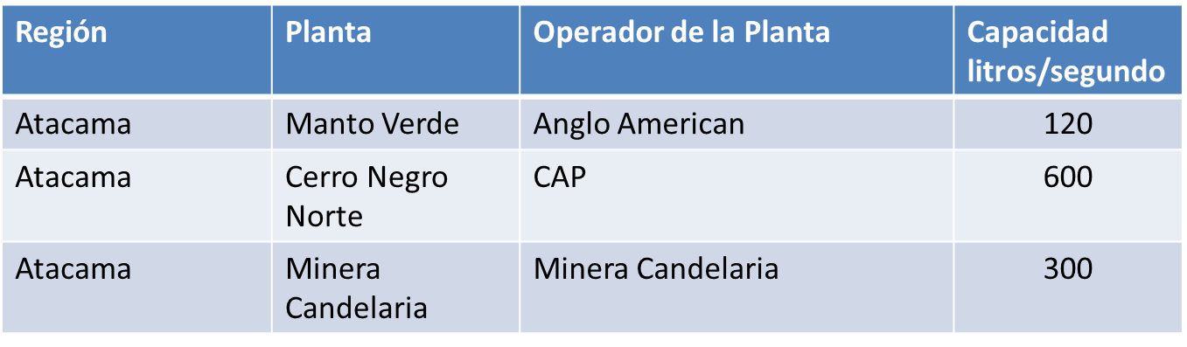

Tratándose de proyectos e iniciativas para plantas desalinizadoras en el sector de agua Potable Urbana, presentó el siguiente gráfico:

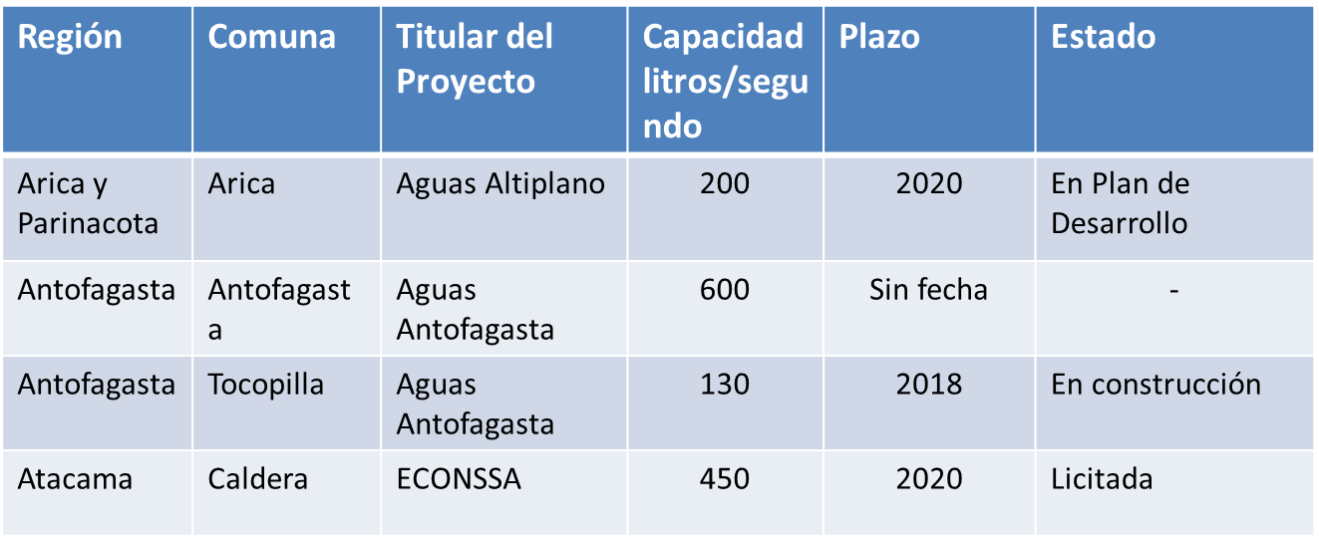

Acerca de los proyectos e iniciativas de plantas desalinizadoras en el sector de agua Potable Rural, dio cuenta de la siguiente información:

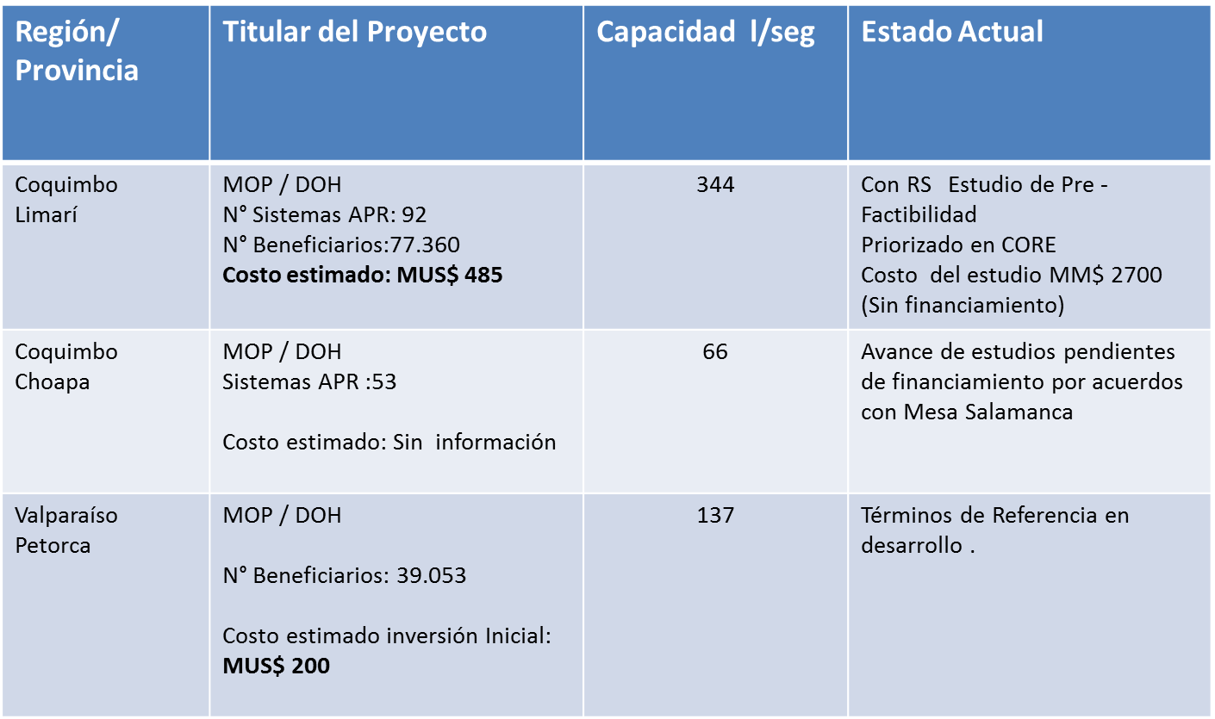

Finalmente, en lo que dice relación con las iniciativas de plantas desalinizadoras por Sistema de Concesiones, expuso lo siguiente:

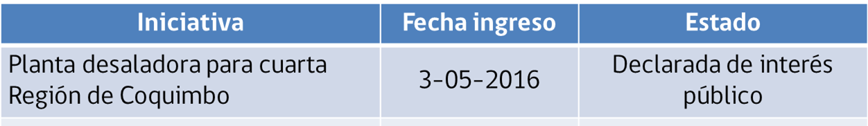

Opinión específica sobre el proyecto de ley en análisis

A continuación, la Directora General de Obras Públicas, señora Mariana Concha se refirió en forma específica al proyecto de ley sobre uso de agua de mar para desalinización, correspondiente al Boletín N°11.608-09.

Dicha iniciativa, expuso, contempla, entre sus considerandos, que la legislación chilena carece de normas específicas respecto del origen del derecho a captar agua marina para su utilización en el proceso de desalación, lo que se ha entendido incorporado en el otorgamiento de concesiones marítimas. En consecuencia, la iniciativa propone clarificar si la concesión marítima autoriza el aprovechamiento consuntivo de agua marina y establecer sus características o limitaciones, considerando que, habitualmente, se sostiene que se trata de un uso común y que la abundancia de este elemento permite que de la utilización no resulte merma ni afecte el uso de otros.

Asimismo, el proyecto pretende regular el régimen jurídico aplicable al producto de la desalación, esto es, el agua desalada, considerando que se carece de una definición pública en torno a las orientaciones y prioridades en el uso de mar, que compatibilicen los objetivos públicos o privados, y que sería indispensable que el Estado asuma un rol decisivo para cautelar el bien común en el uso de un bien nacional de uso público, garantizar el uso eficiente del borde costero, evitar el daño ambiental y maximizar los beneficios para los usuarios.

Respecto del contenido y el propósito de la iniciativa, sostuvo que, aun cuando el proyecto de ley establece un objetivo estratégico de preservar el borde costero y zonas adyacentes apropiadas para la desalinización con objetivos públicos, puede limitar las iniciativas de inversión del sector privado en aquellos sectores en donde la necesidad de recursos hídricos se satisface por plantas desalinizadoras y el Estado no tiene interés en sustituirlos.

Habida cuenta de ello, propuso que, para el uso eficiente, armónico y sustentable del borde costero, existen instancias de coordinación a nivel regional que deberían operar, tal como la Comisión Regional de Uso de Borde Costero, cuyo funcionamiento puede ser mejorado. Asimismo, afirmó que, respecto a las modificaciones del D.F.L. 340, de 1960, sobre Concesiones Marítimas, resulta pertinente considerar las observaciones del Ministerio de Defensa.

CONSULTAS

La Senadora señora Muñoz sostuvo que se han detectado una serie de falencias regulatorias para la instalación y operación de plantas desalinizadoras, en materias tales como la propiedad y el uso del agua tratada y el cuidado del medio ambiente, lo que genera la necesidad de establecer una normativa en esa materia, considerando el escenario de escasez hídrica en que se encuentra el país y la necesidad de promover los procesos de desalinización.

La Senadora señora Provoste expuso que, además de la grave situación de escasez hídrica que afecta a la zona centro norte, existe una insuficiente regulación legal que impide una adecuada gestión de los recursos, tal como ocurre a propósito de la normativa contenida en el Código de Aguas o en aquella que rige en materia sanitaria.

En ese contexto, consultó la opinión del Ejecutivo respecto de las medidas que es necesario adoptar para mejorar la gestión integrada de los recursos hídricos, incluyendo el aspecto regulatorio y la descentralización funcional y el traspaso de competencias a organismos locales en materia de ordenamiento territorial y uso del borde costero, considerando la instalación de plantas desaladoras en caletas pesqueras.

Asimismo, solicitó información acerca de las medidas de coordinación adoptadas en conjunto con el Ministerio de Salud, para conocer el impacto en la población del consumo de agua desalinizada.

La Senadora señora Ebensperger sostuvo que las plantas desalinizadoras cumplen un rol esencial para permitir el desarrollo del sector minero. Agregó que, a propósito de la instalación de la planta desalinadora ubicada en la playa Chanavayita, que no ha cumplido con el propósito de abastecer a las caletas del sector, surge la necesidad de que los órganos públicos ejerzan sus facultades para garantizar el buen funcionamiento de dichas instalaciones.

El Senador señor Castro abogó por regular la instalación de las plantas de desalinización, de modo de evitar su proliferación desmedida en las costas del país.

-------

SESIÓN CELEBRADA EL 14 DE AGOSTO DE 2018

Jefe de la División Jurídica de la Subsecretaría para las Fuerzas ARMADAS, señor Cristián García-Huidobro

El jefe de la División Jurídica de la Subsecretaría para las Fuerzas Armadas, señor Cristián García-Huidobro, expuso las observaciones de dicho organismo respecto del proyecto de ley sobre el uso de agua de mar para desalinización.

Dicha iniciativa, explicó, considera la larga sequía que afectó a la zona norte y central del país, junto a las perspectivas científicas que indican una menor disponibilidad futura de agua, como consecuencia del cambio climático y la mayor demanda para el consumo humano y para fines productivos. Asimismo, la iniciativa sostiene que desde hace algunos años vienen aprobándose sin mayor planificación diversos proyectos de este tipo, en un contexto de carencia de normativa que resguarde el bien común, asegure su utilización sustentable y promueva el interés nacional.

De ese modo, el proyecto pretende evitar que sobre el agua de mar se incurra en las mismas falencias que hoy han llevado a la escasez y concentración de derechos de aprovechamiento sobre las aguas superficiales, por lo que surge la necesidad de determinar el estatuto jurídico del agua de mar de acuerdo a la legislación vigente en nuestro país.

En tal sentido, describió que el artículo 593 del Código Civil, titulado “De los Bienes Públicos”, establece que el mar adyacente, hasta la distancia de doce millas marinas medidas desde las respectivas líneas de base, es mar territorial y de dominio nacional, pero, para objetos concernientes a la prevención y sanción de las infracciones de sus leyes y reglamentos aduaneros, fiscales, de inmigración o sanitarios, el Estado ejerce jurisdicción sobre un espacio marítimo denominado zona contigua, que se extiende hasta la distancia de veinticuatro millas marinas medidas de la misma manera, mientras que las aguas situadas en el interior de las líneas de base del mar territorial forman parte de las aguas interiores del Estado. A su turno, el artículo 595 del Código Civil señala que todas las aguas son bienes nacionales de uso público.

En consecuencia, afirmó que las aguas de mar son bienes nacionales de uso público, es decir, son bienes que son parte del Estado y su uso corresponde a la nación toda, no existiendo impedimento que obstaculice la entrega de concesiones sobre esta clase de bien.

En segundo lugar, aseveró que resulta relevante comparar los regímenes jurídicos aplicables al agua de mar en relación al agua dulce, toda vez que, respecto de ésta última, el Estado de Chile concede gratuitamente el derecho de aprovechamiento de agua, indicando cuánto se puede extraer, si ella puede consumirse totalmente (derechos consuntivos) o debe ser devuelta (derechos no consuntivos) en igual cantidad y calidad, para lo cual se establece, en ciertos casos, la obligación de su titular de monitorear la cantidad de agua extraída. Sin embargo, respecto al agua de mar hoy no existe regulación que regule la extracción de este tipo de recurso.

En tercer lugar, añadió que el decreto con fuerza de ley N°340, de 1960, sobre concesiones marítimas, establece que el Ministerio de Defensa Nacional, mediante la Subsecretaría de Marina (actual Subsecretaría para las Fuerzas Armadas) tiene el control, fiscalización y supervigilancia de toda la costa y el mar territorial. Asimismo, contempla que la facultad privativa del Ministerio de Defensa Nacional y la Subsecretaría para las Fuerzas Armadas consiste en conceder el uso particular de cualquier forma de las playas y terrenos de playas fiscales, dentro de la faja de 80 metros de ancho medidos desde la línea de más alta marea de la costa del litoral, como asimismo la concesión de rocas, fondos de mar y porciones de agua dentro y fuera de las bahías.

Por su parte, expuso que el reglamento actualmente vigente sobre concesiones marítimas no obliga al concesionario a indicar la cantidad de agua que utilizará para el cumplimiento del objeto de su concesión, situación que el nuevo reglamento sobre concesiones marítimas -publicado el 17 de marzo de 2018, cuya entrada en vigencia tendrá lugar el 1 de septiembre del presente año- sí contempla en sus artículos 49 y 50, al enumerar los requisitos de la solicitud para otorgar concesiones mayores o menores, mientras que cuando el objeto de la concesión contempla una cañería aductora de agua se deberá indicar el volumen total anual que se desea extraer, expresado en metros cúbicos (m³).

En consecuencia, comentó que, examinada la modificación legal en estudio, en concordancia con el reglamento que entrará a regir el 1 de septiembre de 2018 (por aplicación de su artículo 137 transitorio), se advierte que el precepto que se desea incorporar por vía de la moción precitada cumple idéntico objetivo que lo ya reglado, siendo además la contenida en ambos artículos del nuevo reglamento de un mayor ámbito de aplicación, puesto que la moción se limita exclusivamente al “funcionamiento de plantas desalinizadoras”, cuando otros proyectos relevantes explotan en similar cuantía el recurso del agua de mar, tales como las centrales termoeléctricas o los proyectos de acuicultura.

Asimismo, añadió que el nuevo reglamento sobre concesiones marítimas establece, en su artículo 105, las causales de caducidad de una concesión, y advierte que dicha sanción se aplicará en caso de incumplimiento grave de alguna de las obligaciones establecidas en el decreto. De ese modo, y aun cuando no establece de forma explícita la modificación legal propuesta, se establece que el incumplimiento del objeto de la concesión traerá como efecto su caducidad, de manera que, existiendo una diferencia grave entre el consumo en metros cúbicos informado y autorizado por la autoridad marítima y el consumo efectivo de agua de mar por parte de la concesionaria, ésta se vería necesariamente enfrentada al procedimiento de caducidad de su concesión. En consecuencia, aseveró que la normativa contemplada en el nuevo reglamento abarca la modificación legal propuesta.

Finalmente, manifestó que, bajo la regulación actual, no existe cobro por extracción de agua. En ese contexto, afirmó que el cobro asociado a una concesión marítima cuyo objeto sea amparar la construcción de una planta desalinizadora, será la tarifa correspondiente a las cañerías y la eventual renta, cuando hubiere.

CONSULTAS

La Senadora señora Muñoz manifestó que el desarrollo de plantas desalinizadoras, ante el escenario de escasez hídrica que enfrenta el país, requiere generar e implementar una normativa legal específica en materia de ordenamiento territorial y de planificación del borde costero. Al efecto, consultó el parecer de la Subsecretaría para las Fuerzas Armadas sobre el particular.

Asimismo, solicitó información acerca de la naturaleza jurídica del agua resultante del proceso de desalinización, y el ámbito de aplicación del cuerpo reglamentario que entrará en vigor.

El jefe de la División Jurídica de la Subsecretaría para las Fuerzas Armadas, señor Cristián García-Huidobro, indicó que, en materia de ordenamiento territorial, actualmente los proyectos de plantas desalinizadoras deben ser aprobadas en los respectivos procesos de calificación ambiental. En ese contexto, aseveró que a nivel de organismos públicos existe la coordinación institucional requerida para considerar el impacto medioambiental que puede generar una planta desalinizadora, considerando que la resolución de calificación ambiental configura uno de los requisitos de dicho procedimiento.

Añadió que se ha procedido a realizar los estudios para la actualización de la política nacional sobre uso del borde costero, con la finalidad de introducir una perspectiva que considere, de modo integral, las variables medioambientales al momento del otorgamiento de una concesión.

Seguidamente, expresó, a título personal, que la doctrina y el derecho comparado conciben al agua resultante del proceso de desalinización como un producto de propiedad del titular del derecho que permite su utilización.

Agregó que la norma reglamentaria operará para las concesiones que se otorguen en el futuro.

El Senador señor Castro consultó el plazo de duración de las concesiones marítimas.

El jefe de la División Jurídica de la Subsecretaría para las Fuerzas Armadas, señor Cristián García-Huidobro, expuso que, bajo las normas contenidas en el reglamento vigente, en el caso de concesiones mayores se establece un plazo de entre diez y cincuenta años, mientas que, en el nuevo cuerpo reglamentario, será de entre diez y treinta años. En la práctica, afirmó que, en el caso de las plantas desalinizadoras, se han otorgado plazos hasta por diez años, salvo el caso de un proyecto que cumplía fines industriales y de consumo humano, en cuyo caso el permiso medioambiental fue concedido por veinticinco años.

La Senadora señora Ebensperger consultó la necesidad de establecer incentivos tributarios para promover la instalación de plantas desalinizadoras. Asimismo, consultó acerca de la posibilidad de transferir las concesiones marítimas.

Por otra parte, consultó sobre la normativa aplicable para la administración del borde costero, en relación a las facultades de los órganos públicos.

La Senadora señora Provoste opinó que el procedimiento de calificación ambiental constituye un trámite esencial en materia de concesiones marítimas, toda vez que, al establecerse su carácter obligatorio, se evita la especulación con los derechos otorgados. Enseguida, consultó acerca de la regulación aplicable para la transferencia de concesiones marítimas.

Asimismo, junto con valorar las modificaciones introducidas a la normativa reglamentaria, abogó para que dicha regulación sea contenida en normas de rango legal.

El jefe de la División Jurídica de la Subsecretaría para las Fuerzas Armadas, señor Cristián García-Huidobro, afirmó que la incorporación de beneficios tributarios constituye un aspecto que no ha sido considerado dentro de la regulación aplicable en la materia. Sin perjuicio de ello, sostuvo que se evaluará la pertinencia de esa clase de incentivos, con la finalidad de evitar que el aporte de las empresas del sector quede sujeto a la mera liberalidad, sobre todo considerando aquellos casos en que dos o más solicitudes de concesiones recaen sobre un mismo territorio.

En relación al otorgamiento de las concesiones marítimas, añadió que pueden ser otorgadas a título oneroso o gratuito, sólo cuando se trata de organizaciones tales como pescadores artesanales o entidades que persiguen finalidades específicas.

En cuanto a la transferencia de las concesiones marítimas, expuso que la normativa reglamentaria considera como transferible el derecho sobre la concesión marítima, en cuyo caso los órganos públicos deben velar porque el cesionario cumpla con los objetivos y las condiciones impuestas al cedente concesionario, por el tiempo que resta a la concesión original, salvo que se hubiere solicitado una modificación de aquella.

En lo que atañe a la administración del borde costero, afirmó que una iniciativa de ley entrega la administración del borde costero, que actualmente depende del Ministerio de Defensa, al Ministerio de Bienes Nacionales, con la finalidad de promover una visión integral de la administración del territorio.

- Puesto en votación en general el proyecto en sesión celebrada el 4 de septiembre de 2018, fue aprobado por la unanimidad de los integrantes presentes de la Comisión, Senadoras señoras Ebensperger, Muñoz y Provoste y Senador señor Castro.

-------

TEXTO DEL PROYECTO

En conformidad con el acuerdo adoptado, la Comisión Especial sobre Recursos Hídricos, Desertificación y Sequía tiene el honor de proponer la aprobación en general del proyecto de ley en informe:

PROYECTO DE LEY:

“Artículo 1°.- El agua desalada resultante del funcionamiento de las plantas que utilicen aguas de mar constituye también un bien nacional de uso público, que puede ser aprovechado por los titulares de la concesión marítima que la fundamente, exclusivamente en la cantidad y con la finalidad que fueron requeridos.

El titular de la concesión marítima deberá restituir a uno o más acuíferos cualquier exceso, en las condiciones adecuadas para no producir daño al medio ambiente.

Artículo 2°.- Existirá una Estrategia Nacional de Desalinización que tendrá por objeto la determinación de las orientaciones y prioridades para el uso del agua de mar y la instalación de plantas con dicho objetivo, procurando su utilización preferente para el consumo humano, doméstico y el saneamiento; el uso eficiente, armónico y sustentable del borde costero; evitar daños ambientales; recuperar acuíferos terrestres sobreexplotados, a través de su relleno y la sustitución de derechos de aprovechamiento que recaigan sobre ellos y minimizar los costos de este recurso tanto para el consumo domiciliario como productivo. Se ocupará, asimismo, de coordinar los esfuerzos públicos y privados que apunten hacia dichos objetivos.

Artículo 3°.- Modifícase el decreto con fuerza de ley N° 340, de 1960, del Ministerio de Hacienda, sobre concesiones marítimas, del modo que sigue:

1.- Agrégase en el inciso primero del artículo 3°, la siguiente oración final: "Los solicitantes de agua de mar destinada al funcionamiento de plantas desalinizadoras deberán señalar la cantidad de agua que requieren, expresada en litros por segundo y justificar su finalidad.".

2.- Incorpórase el siguiente artículo 3° bis, nuevo:

"Artículo 3° bis.- Siempre prevalecerá el uso para el consumo humano, doméstico y el saneamiento, y para la mantención de un caudal ecológico en los acuíferos.".

3.- Intercálase en la letra b) del inciso primero del artículo 7°, a continuación de la expresión "reglamento," la siguiente frase: "especialmente en lo referido a las cantidades y objetivos de extracción de agua autorizados".

-------
Acordado en sesión celebrada el día 7 de agosto de 2018, con asistencia de las Senadoras señoras Adriana Muñoz D´Albora (Presidenta), Luz Ebensperger Orrego y Yasna Provoste Campillay y del Senador señor Juan Enrique Castro Prieto; en sesión celebrada el día 14 de agosto de 2018, con asistencia de las Senadoras señoras Adriana Muñoz D´Albora (Presidenta), Luz Ebensperger Orrego y Yasna Provoste Campillay y del Senador señor Juan Enrique Castro Prieto y en sesión celebrada el 4 de septiembre de 2018, con asistencia de las Senadoras señoras Adriana Muñoz D´Albora (Presidenta), Luz Ebensperger Orrego y Yasna Provoste Campillay y del Senador señor Juan Enrique Castro Prieto.

Sala de la Comisión, a 4 de septiembre de 2018

PILAR SILVA GARCÍA DE CORTÁZAR
Secretaria Abogada de la Comisión

RESUMEN EJECUTIVO
_____________________________________________________________
PRIMER INFORME DE LA COMISIÓN ESPECIAL SOBRE RECURSOS HÍDRICOS, DESERTIFICACIÓN Y SEQUÍA, ACERCA DEL proyecto de ley Sobre el uso de agua de mar para desalinización
(boletín nº 11.608-09)

I. PRINCIPALES OBJETIVOS DEL PROYECTO PROPUESTO POR LA COMISIÓN: Establecer que las aguas resultantes del proceso de desalinización constituyen bienes nacionales de uso público.

Crear una Estrategia Nacional de Desalinización, con la finalidad de establecer las orientaciones y prioridades en el uso del agua de mar y la instalación de plantas desalinizadoras.

Modificar el procedimiento de solicitud y caducidad de las concesiones marítimas y establecer la prevalencia del uso de las aguas para el consumo humano, doméstico, el saneamiento y la mantención de un caudal ecológico en los acuíferos.

II. ACUERDOS: aprobado en general (4x0). (Senadoras señoras Ebensperger, Muñoz y Provoste y Senador señor Castro).

III. ESTRUCTURA DEL PROYECTO APROBADO POR LA COMISIÓN: consta de tres artículos permanentes.

IV. NORMAS DE QUÓRUM ESPECIAL: no tiene.

V. URGENCIA: no tiene.

VI. ORIGEN INICIATIVA: Senado. Moción de las Senadoras señoras Adriana Muñoz D´Albora e Isabel Allende Bussi y de los Senadores señores Alejandro Guillier Álvarez, Felipe Harboe Bascuñán y Jorge Pizarro Soto.

VII. TRÁMITE CONSTITUCIONAL: primero.

VIII. APROBACIÓN POR LA CÁMARA DE DIPUTADOS: ---

IX. INICIO TRAMITACIÓN EN EL SENADO: 6 de marzo de 2018.

X. TRÁMITE REGLAMENTARIO: primer informe.

XI. LEYES QUE SE MODIFICAN O QUE SE RELACIONAN CON LA MATERIA: -El numeral 23 del artículo 19 de la Constitución Política de la República, que establece la libertad para adquirir el dominio de toda clase de bienes, excepto aquellos que la naturaleza ha hecho comunes a todos los hombres o que deban pertenecer a la Nación toda y la ley lo declare así.

-El decreto con fuerza de ley N° 340, de 1960, del Ministerio de Hacienda, sobre concesiones marítimas.

_____________________________________________________________
Valparaíso, 4 de septiembre de 2018.

PILAR SILVA GARCÍA DE CORTÁZAR
Secretaria Abogada de la Comisión

Mauricio Fuentes Díaz
Abogado ayudante

ÍNDICE

Exposición Directora General de Obras Públicas 5

Exposición del jefe de la División Jurídica de la Subsecretaría para
las Fuerzas Armadas 10

Votación idea de legislar 14

Texto del proyecto que se propone aprobar en general 15

David Blanquer: “Público y privado en el régimen jurídico de la desalación del agua”. Disponible en http://www.uria.com/documentos/publicaciones/1306/documento/art_2.pdf?id=2033

